ПОВОЛЖСКИЙ ГОСУДАРСТВЕННЫЙ ТЕХНОЛОГИЧЕСКИЙ УНИВЕРСИТЕТ

ОТЧЁТ ПО ПРАКТИЧЕСКОЙ РАБОТЕ № 10
«Создание и интеграция React-компонентов»
Вариант 14. Планировщик питания MealPlanner
Выполнил: студент группы ИСТ-37
Петров Артём Александрович

Йошкар-Ола, 2026

ЦЕЛЬ РАБОТЫ
Разработать приложение MealPlanner на React для поиска рецептов и планирования питания. Освоить создание функциональных компонентов, передачу данных через props, управление состоянием с помощью useState, обработку событий, поиск и фильтрацию, а также динамическое отображение карточек рецептов и календаря питания.
1 ЗАДАНИЕ
Точка входа main.jsx монтирует корневой компонент App.jsx в элемент root. Главный компонент связывает данные и отдельные части интерфейса, а компоненты вынесены в самостоятельные файлы, чтобы поиск, навигация, категории и календарь можно было развивать независимо.
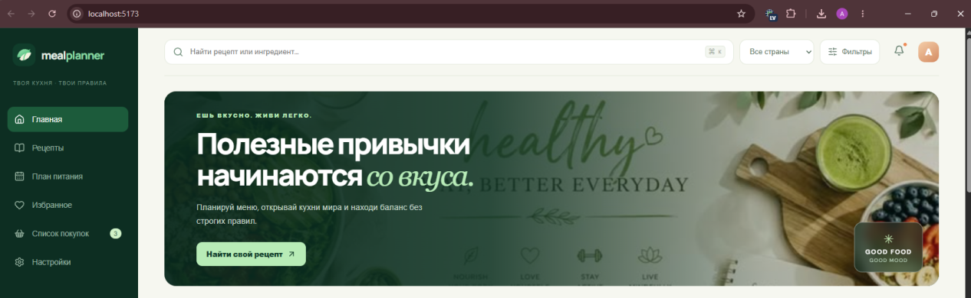
Рисунок 1 — Главная страница MealPlanner
2 ЗАДАНИЕ
Sidebar.jsx отображает разделы приложения и визуально выделяет активный раздел. SearchBar.jsx получает значения поиска и выбранной кухни через props и вызывает переданные обработчики при изменении поля или фильтра.
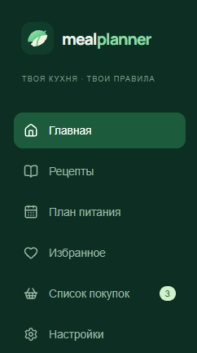
Рисунок 2 — Навигационные вкладки приложения
3 ЗАДАНИЕ
CategoryTabs.jsx формирует набор категорий: все рецепты, завтраки, обеды, ужины, десерты и вегетарианские блюда. Для каждой категории отображается счётчик. При выборе категории меняется состояние приложения, после чего список рецептов фильтруется и React повторно отображает результат.
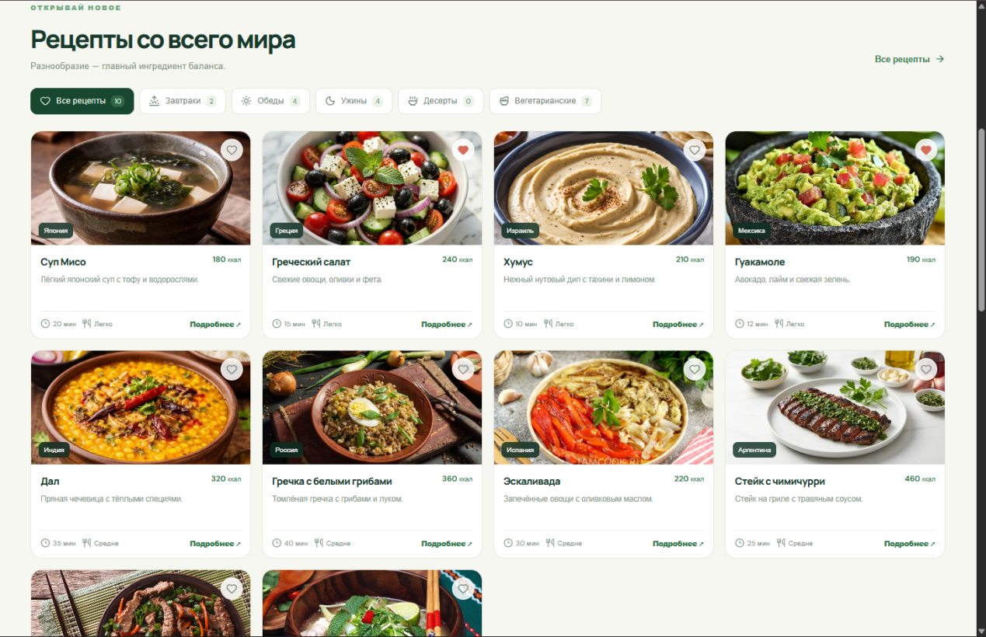
Рисунок 3 — Каталог рецептов разных стран

Рисунок 4 — Категории рецептов
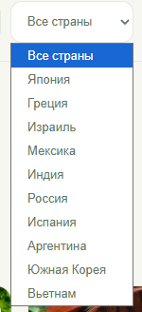
Рисунок 9 — Фильтры по типу кухни
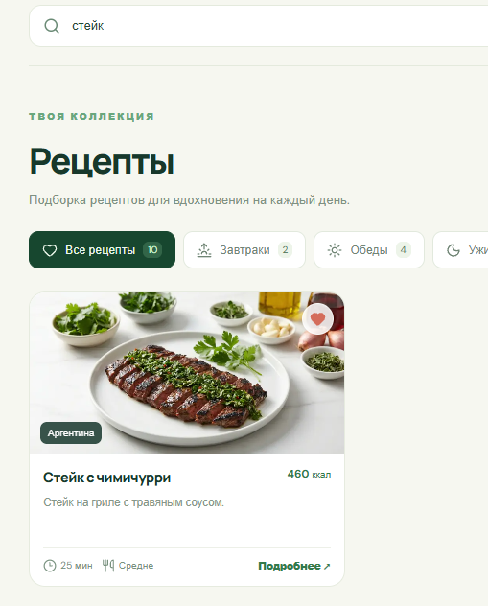
Рисунок 10 — Поиск рецептов по названию или ингредиенту
4 ЗАДАНИЕ
Карточки рецептов показывают название блюда, страну, время приготовления, калорийность и сложность. Пользователь может открыть подробную информацию и переключить состояние избранного. Данные списка представлены объектами, а отображение карточек выполняется списочным рендерингом.
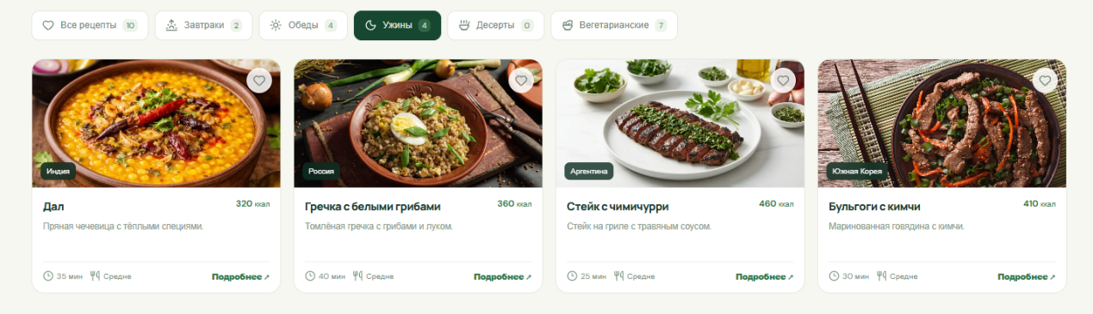
Рисунок 5 — Выбор рецепта и добавление в избранное
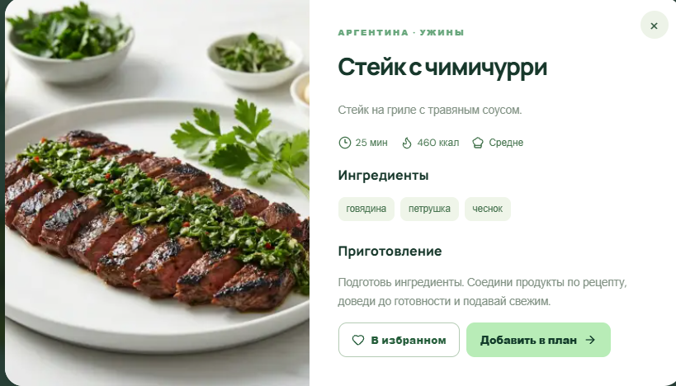
Рисунок 6 — Подробная карточка рецепта
5 ЗАДАНИЕ
AddRecipeButton.jsx открывает модальное окно с полями названия, страны, категории, времени приготовления, калорийности, сложности, ингредиентов и инструкции. После проверки формы новый объект передаётся в родительский компонент через callback onAdd, а состояние модального окна закрывается.
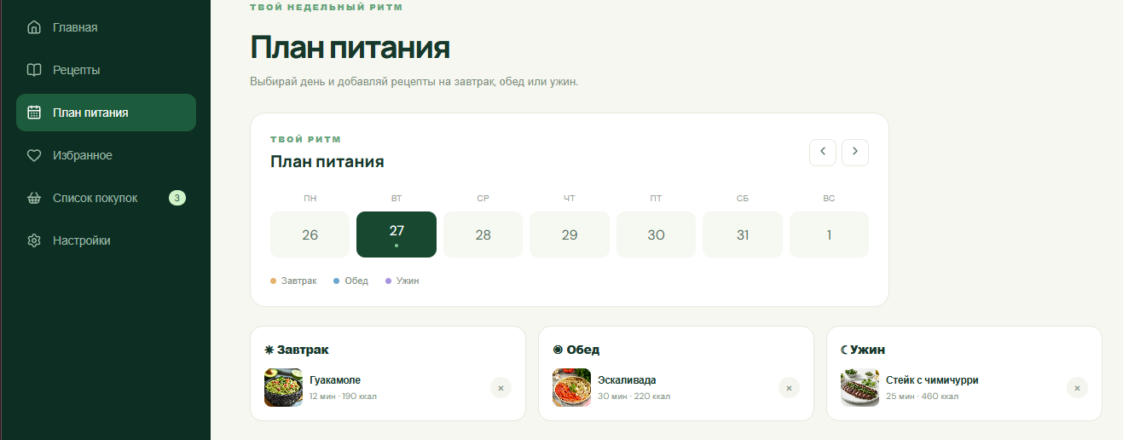
Рисунок 7 — Добавление рецепта в план питания
6 ЗАДАНИЕ
Calendar.jsx отображает дни недели, выбранную дату и отметки запланированных приёмов пищи. Props передают данные календаря и функции выбора даты или перемещения между неделями. Изменение состояния влияет на визуальное выделение активного дня и запланированных приёмов пищи.
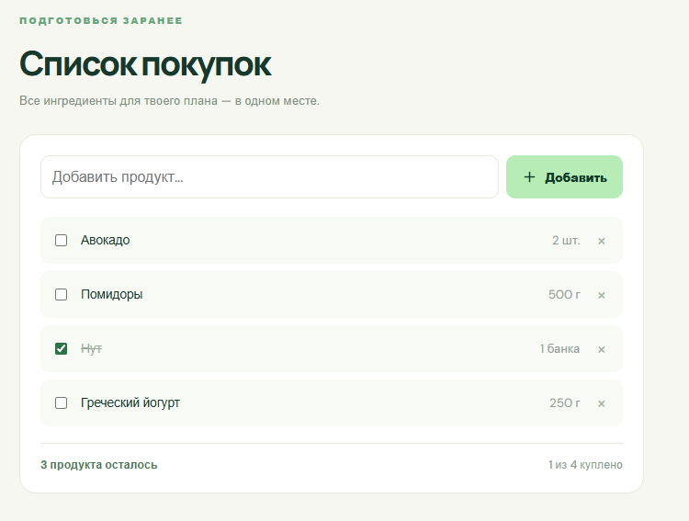
Рисунок 8 — Список покупок для приготовления блюд
7 ЗАДАНИЕ
Раздел списка покупок позволяет добавлять ингредиенты, отмечать приобретённые позиции и удалять их. CSS оформляет боковую панель, карточки, календарь, модальные окна и формы; ширина и расположение элементов должны сохранять читаемость на разных размерах экрана.

Рисунок 11 — Рекомендации по организации питания
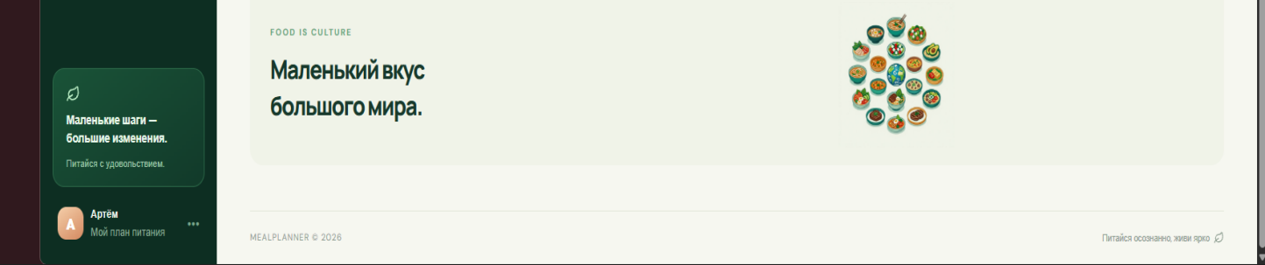
Рисунок 12 — Нижняя часть страницы MealPlanner
ПРОГРАММНАЯ РЕАЛИЗАЦИЯ
MealPlanner построен на React с функциональными компонентами. В отличие от прямого ручного изменения DOM, интерфейс описывается через JSX и обновляется на основе состояния. App.jsx координирует рецепты, категории, избранное и планирование, а специализированные компоненты получают необходимые данные и обработчики через props.
1.1. Файл index.html
В HTML задаются метаданные страницы и элемент root, в который React монтирует приложение. Содержимое интерфейса создаётся компонентами.
<!doctype html>
<html lang="ru">
<head>
<meta charset="UTF-8">
<meta name="viewport" content="width=device-width, initial-scale=1.0">
<meta name="theme-color" content="#0c2e22">
<title>MealPlanner — умное питание</title>
</head>
<body>
<div id="root">
</div>
<script type="module" src="/src/main.jsx">
</script>
</body>
</html>
Листинг приведён как основной фрагмент реализации соответствующего функционала. Он показывает структуру и принципы, использованные при выполнении работы.
1.2. Файл src/main.jsx
Файл является точкой входа React: импортирует createRoot, корневой компонент App и таблицу стилей, затем выполняет монтирование в DOM.
import React from 'react';import{createRoot}from'react-dom/client';import App from './App.jsx';import './styles.css';createRoot(document.getElementById('root')).render(<React.StrictMode><App/></React.StrictMode>);
Листинг приведён как основной фрагмент реализации соответствующего функционала. Он показывает структуру и принципы, использованные при выполнении работы.
1.3. Файл src/App.jsx
Главный компонент хранит состояние приложения, обрабатывает поиск и фильтры, формирует список рецептов и связывает Sidebar, SearchBar, CategoryTabs, Calendar и другие компоненты.
const shown=recipes.filter(r=>(cat==='Все рецепты'||(cat==='Вегетарианские'?r.vegetarian:r.category===cat))&&(cuisine==='Все страны'||r.country===cuisine)&&(`${r.name} ${r.country} ${r.ingredients.join(' ')}`.toLowerCase().includes(query.toLowerCase()))&&(active!=='Избранное'||favorites.includes(r.id)));
Листинг приведён как основной фрагмент реализации соответствующего функционала. Он показывает структуру и принципы, использованные при выполнении работы.
1.4. Файл SearchBar.jsx
Компонент поиска принимает value, onChange, cuisine и onCuisine через props. Он не хранит отдельную копию общего состояния, а сообщает родительскому компоненту об изменениях.
import React from 'react';
import{Search,SlidersHorizontal}from'lucide-react';
export default function SearchBar({value,onChange,cuisine,onCuisine}){return
<div className="search-tools"><label className="search"><Search size={18}/><input value={value} onChange={e=>onChange(e.target.value)} placeholder="Найти рецепт или ингредиент..."/><kbd>⌘ K</kbd>
// … фрагмент сокращён для отчёта
Листинг приведён как основной фрагмент реализации соответствующего функционала. Он показывает структуру и принципы, использованные при выполнении работы.
1.5. Файл AddRecipeButton.jsx
Внутренний useState управляет открытием модального окна. При отправке формы создаётся объект рецепта, ингредиенты преобразуются в массив, а onAdd передаёт запись в родительский компонент.
import React,{useState}from'react';
import{Plus,X}from'lucide-react';
export default function AddRecipeButton({onAdd}){const[open,setOpen]=useState(false);
function submit(e){e.preventDefault();
const f=new FormData(e.currentTarget);
onAdd({id:Date.now(),name:f.get('name'),country:f.get('country'),category:f.get('category'),time:Number(f.get('time')),calories:Number(f.get('calories')),difficulty:f.get('difficulty'),ingredients:f.get('ingredients').split(',').map(x=>x.trim()).filter(Boolean),image:'/assets/healthy-banner.jpeg',vegetarian:true,description:'Твой собственный рецепт — приготовь и сохрани.',instructions:f.get('instructions')||'Под
// … фрагмент сокращён для отчёта
Листинг приведён как основной фрагмент реализации соответствующего функционала. Он показывает структуру и принципы, использованные при выполнении работы.
1.6. Файл Calendar.jsx
Компонент отображает дни недели и использует props для выбранной даты, перехода между неделями и списка запланированных приёмов пищи.
import React from 'react';
import{ChevronLeft,ChevronRight}from'lucide-react';
export default function Calendar({week,selected,onSelect,onMove,planned}){return
<section className="calendar-card"><div className="calendar-head"><div><span className="eyebrow">ТВОЙ РИТМ</span><h3>План питания</h3>
</div><div className="cal-arrows"><button onClick={()=>onMove(-1)}><ChevronLeft size={16}/>
</button><button onClick={()=>onMove(1)}><ChevronRight size={16}/>
</button>
</div>
// … фрагмент сокращён для отчёта
Листинг приведён как основной фрагмент реализации соответствующего функционала. Он показывает структуру и принципы, использованные при выполнении работы.
ЗАКЛЮЧЕНИЕ
В ходе работы разработано React-приложение MealPlanner с компонентной структурой. Реализованы навигация, поиск, фильтрация рецептов, категории, избранное, добавление собственного рецепта, календарь питания и список покупок. Состояние и обработчики связывают компоненты, а React обновляет интерфейс при изменении данных.
КОНТРОЛЬНЫЕ ВОПРОСЫ
1. Что такое React?
React — JavaScript-библиотека для создания пользовательских интерфейсов из компонентов.
2. Что такое компонент?
Компонент — самостоятельная часть интерфейса, которая принимает данные и возвращает описание отображаемого содержимого.
3. Что такое JSX?
JSX — синтаксис, позволяющий описывать структуру интерфейса с помощью разметки внутри JavaScript-кода.
4. Для чего используются props?
Props передают данные и функции от родительского компонента дочернему.
5. Что делает useState?
Хук useState создаёт состояние компонента и функцию для его изменения; после обновления React повторно отображает компонент.
6. Для чего применяется useEffect?
useEffect выполняет побочные действия после рендеринга, например синхронизацию с внешними системами. Его применение зависит от конкретной задачи.
7. Что такое списочный рендеринг?
Это построение набора элементов интерфейса из массива данных, обычно с использованием map().
8. Зачем нужен key при выводе списка?
Key помогает React сопоставлять элементы списка между рендерами и корректно обновлять изменившиеся записи.
9. Что такое условный рендеринг?
Это отображение разных элементов в зависимости от условия, например выбранного раздела или состояния модального окна.
10. Как работает обработчик события в React?
Обработчик передаётся в JSX-свойство, например onClick, и вызывает функцию при действии пользователя.
11. Что такое виртуальный DOM?
Это представление структуры интерфейса в памяти, которое React использует для определения необходимых изменений реального DOM.
12. Как работает поиск рецептов?
Значение поля поиска хранится в состоянии; список фильтруется по названию или ингредиентам и отображается заново.
13. Как добавить новый рецепт?
Форма собирает значения полей, создаёт объект рецепта и передаёт его родителю через callback, который обновляет состояние списка.
14. Как компоненты взаимодействуют в MealPlanner?
Родитель хранит общее состояние и передаёт дочерним компонентам значения и обработчики через props.
15. Для чего нужна компонентная архитектура?
Она разделяет интерфейс на небольшие понятные части, упрощает повторное использование и поддержку кода.

